*****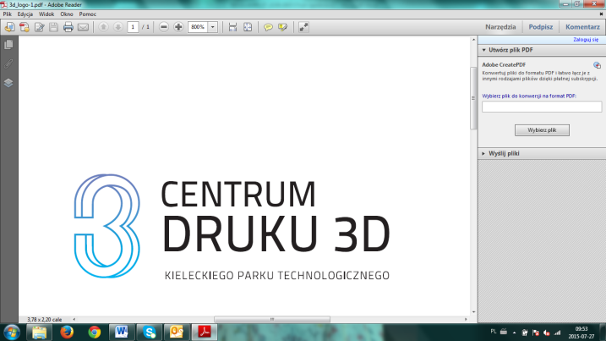*

**CENTRUM DRUKU 3D Kieleckiego Parku Technologicznego** -to miejsce, w którymświadczone są profesjonalne usługi projektowania oraz drukowania produktów w technologii 3D. Oferujemytworzenie prototypów, produkcję krótkoseryjną, a także obróbkę wydrukowanych modeli.

W związku z dynamicznym rozwojem centrum zapraszamy do nawiązaniu współpracy na stanowisku:

**PRZEDSTAWICIEL HANDLOWY**

**Obowiązki:**

* aktywna sprzedaż usług druku 3D,
* pozyskiwanie nowych oraz utrzymanie relacji z obecnymi klientami,
* realizacja planów sprzedażowych,
* przygotowanie raportów handlowych,
* udział w targach, spotkaniach i wyjazdach biznesowych,
* wsparcie biurowe Centrum.

**Wymagania:**

* doświadczenie handlowe, w tym mile widziane w branży druku 3D,
* zainteresowanie drukiem 3D i nowymi technologiami,
* umiejętność łatwego nawiązywania kontaktu z klientem,
* umiejętność obsługi komputera,
* znajomość języka angielskiego w stopniu komunikatywnym,
* dobra organizacja czasu pracy oraz systematyczność,
* silna motywacja do pracy, dynamizm w działaniu oraz zdolności negocjacyjne,
* otwartość i łatwość w nawiązywaniu kontaktów interpersonalnych
* prawo jazdy kat.B i własny samochód.

**Oferujemy:**

* zatrudnienie w oparciu o własną działalność gospodarczą,
* pracę w dynamicznym i przyjaznym zespole.

Osoby zainteresowane prosimy o przesyłanie CV na emaila: [cd3d@technopark.kielce.pl](mailto:cd3d@technopark.kielce.pl)

Termin przesyłania zgłoszeń do 23.03.2016r.

Prosimy o załączenie do aplikacji następującej klauzuli: „Wyrażam zgodę na przetwarzanie moich danych osobowych zawartych w mojej ofercie pracy, dla potrzeb niezbędnych do realizacji procesu rekrutacji (zgodnie z ustawą z dn. 29.08.1997 o Ochronie danych osobowych Dz.U. z 2002 r. nr 101, poz. 926 z późn. zm.)”